Государственное бюджетное дошкольное образовательное учреждение Ненецкого автономного округа
“Детский сад ”Ромашка”

Обучение грамоте
«Космическое путешествие»

Номинация
«Лучший конспект образовательной деятельности в группах компенсирующей направленности»

Возрастная категория
«Старшая группа, 5-6 лет»

Долгобородова Марина Вячеславовна,
учитель—логопед

Цель и задачи по основной и интегрируемым областям | Цель.  Развитие у обучающихся дошкольников базовых предпосылок обучения грамоте и овладение речью, как средством общения и культуры.  Задачи.  Образовательные.  - Закрепить понятия: звук, слово.  - Закрепить умение делить слова на слоги.  - Закрепить умение выделять звук в слове, выделять начальный согласный звук в слове, узнавать слова на заданный звук.  -Различать и воспроизводить слоговые сочетания с разным ударением.  - Различать на слух твердые и мягкие согласные.  - Пополнение словарного запаса детей.  Развивающие.  - Развивать память, мышление, воображение в процессе детской деятельности.  - Развивать речевые умения и навыки детей.  - Развивать умение и навыки индивидуальной и групповой работы.  - Развитие зрительно-моторной координации, укрепление мышц плечевого пояса.  - Развивать умение синхронизировать движения с музыкой .  Воспитательные:  - Воспитывать любознательность, творческую активность, навыки самостоятельной деятельности.  - Воспитывать умения работать в коллективе, терпеливо выслушивать вопросы воспитателя, ответы товарищей и уважать их мнение.  - Воспитывать доброжелательные отношения между детьми.  Доминирующая образовательная область: речевое развитие.  Интеграция образовательных областей: познавательное, социально – коммуникативное, физическое, музыкальное развитие, информационные технологии.
Предварительная работа.  Ожидаемый результат . | Занятие «Космическое путешествие» № 31 из серии занятий по «Обучению грамоте». Занятие проводится во время тематической недели «Космос».  Ожидаемый результат:  - умеет делить слова на слоги, определять количество слогов;  - умеет делать звуковой анализ;  - умеет находить слова с заданным звуком , различать на слух твердые и мягкие согласные .
Оборудование. | демонстрационное оборудование: картинка планеты, ракеты. картинки «космические слова», презентация .  раздаточный материал: слова – картинки для игр , карточки ритмы .
Методическая литература | Н.В. Дурова. Фонематика.  АОП для детей с ТНР.

Логопед | Дети | Оборудование
Ребята, я сейчас загадаю загадку. Вы внимательно слушайте и попробуйте ее отгадать.  Океан бездонный, океан бескрайний,  Безвоздушный, тёмный и необычайный,  В нём живут вселенные, звёзды и кометы,  Есть и обитаемые, может быть, планеты. | Это космос.
Давайте вспомним, какие космические слова мы с вами знаем .  Ребята , а «ракета»--это слово или звук ?  А если я скажу «А» --это слово или звук.?  Давайте с вами поиграем в игру «Слово или звук».  Если я говорю «слово» и бросаю вам мяч , вы произносите любое «космическое» слово. Если я говорю «звук» и бросаю вам мяч, вы произносите любой звук.  -слово-  -слово-  -звук-  -слово-…. | Называют космические слова : ракета, планеты, звезда, космонавт, луна, земля, солнце, комета .  Слово .  Звук.  Космонавт  Ракета  И  Луна | Картинка черно-белая «Космические слова» 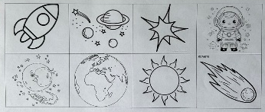
Сейчас загадаю загадку. Вы внимательно слушайте и попробуйте ее отгадать.  В безднах космоса шары,  Водят хороводы,  И у каждого из них  Цвет всегда особый! | Планеты
Далеко, далеко в космосе есть маленькая планета . Она такая МАленькая , что называется просто МА,.  Давайте внимательно рассмотрим картинку . Что вы увидели. | Дети подходят к доске и рассматривают картинку .  «На ней растут цветы.  А у цветов есть окна и лесенки.  Кто то тут живет.  А еще на планете есть конфеты» | Картинка цветная , Планета МА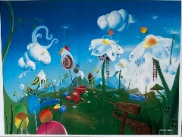
На этой планете живут маленькие жители , их зовут МАмаки. Сейчас они прячутся , потому нас не знают . Но если мы их правильно передадим им сообщение , то они появятся . |  | Картинка цветная , Планета МА, с окошками (1). 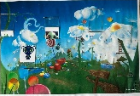

Логопед | Дети | Оборудование
Мамаки не умеют говорить как мы с вами , и произносят только один слог -МА. Давайте попробуем передать Мамакам сообщение, если буквы большие , то голос повышаем , как будто молоточком ударяем .Звать Мамак будем по очереди : пока один зовет, другие смотрят в телескоп ( из большого и указательного пальцев делаем колечки и сморим в них).  Если ребенок правильно произносит слоги на полоске, на картинке с окошками (1) появляются Мамаки. | Дети получают полоски со слогами.  Произносят , выделяя голосом слог. По очереди : пока один зовет, другие смотрят в телескоп ( из большого и указательного пальцев делаем колечки и сморим в них). | Показать слог МА.  Полоски со слогами . Картинка цветная , Планета МА, с окошками (1). 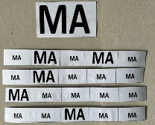
Давайте поиграем в игру «Синий –зеленый» . Большие Мамаки умеют говорить вот так : МММ, а маленькие вот так : МЬМЬМЬ. Если услышим звук М, покажем синий кружок, если звук МЬ -зеленый кружок . | Дети получают синий -зеленый круги. Показывают их в соответствии произносимым звуком. Звуки произносит логопед . | Игра «Синий-зеленый»  Синий/зеленый круг на каждого ребенка .
Однажды большие и маленькие Мамаки играли картинками и все картинки перепутали. А когда решили их разобрать , то чуть не поссорились. Оказывается они не знали : какая картинка начинается со звука М, а какая со звука МЬ. Давайте мы им поможем . Сейчас мы с вами поиграем в игру « Найди братца». Когда будете произносить слова, выделяйте голосом звук М или МЬ.  Давайте сначала найдем картинки для больших Мамак , они начинаются со звука М.  А теперь найдем картинки для маленьких Мамак , они начинаются со звука МЬ. | Молоток,морковь,мышка, мост, муха, мороженое.  Мешок, мяч, мишка, меч, миска, мед. | Игра «Найди братца».  Картинки со звуков М, МЬ, ударение на первый слог.  Игра проводится на коврике. 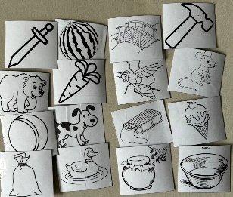
Ребята , а давайте отправим Мамакам подарки.  А как же отправить подарки ?  Посмотрите ка , да тут не одна ракета , целых три. . У ракет есть 1,2,3 двигателя . В ракете с одним двигателем полетят игрушки у которых дна часть , один слог. В ракете с 2 двигателями полетят игрушки у которых две части , два слога. В ракете с 3 двигателями полетят игрушки у которых три части , три слога. | Надо запустить ракету.  Распределяют картинки : машина, кукла, мяч, шар, коляска, мишка. | Игра «Подарки».  Картинка : 3 ракеты .  Если есть техническая возможность, можно использовать презентацию «Три ракеты». 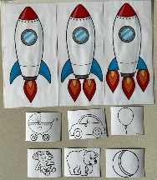

Логопед | Дети | Оборудование
Пока наши ракеты летят с подарками к Мамакам, я предлагаю поиграть в мяч. Игра называется «Я начну , а ты продолжи».  Я буду говорить 1 или 2 слога от космического слова. Вы должны добавить недостающий слог и назвать слово целиком . Например , я скажу «лу», а кто то добавит «на». Получилась «луна». Если слово получилось , можно повесить картинку в «космосе».  Лу—кидает мяч  Зем—  Звез—  Ра-- | Встают в круг или в линию.  ловит мяч –на--, луна , кидает мяч обратно  --ля земля  --да—звезда  --кета –ракета | Мяч. Картинка «Я начну, а ты продолжи»(космос).  Картинки. 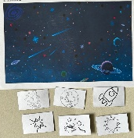
Может быть наши ракеты с подарками уже прилетели ? Давайте проверим.  Логопед переворачивает картинку , на картинке планеты 2 белых круга . Посмотрите на планету наших инопланетян упали два метеорита и сделали две дыры .  Давайте вспомним как говорят мамаки МММММААААА, одновременно проводит указкой под кругами. Давайте все вместе .  Назовите первый звук, закрываем.  Назовите второй звук. Закрываем. | МММММАААААА  М  А | Картинка «Планета» звуковой анализ МА).  Картинка висит перевернутая . 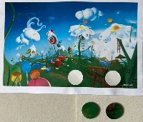
Мамакам так понравились наши подарки, что они тоже решили отправить нам подарки. Они сказали , что их подарки начинаются со звука М. Когда найдете такой подарок, обязательно переверните картинку. И тогда увидите , что на самом деле подарили Мамаки. | Находят слова со звука М. | Игра «Подарки от Мамак» 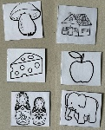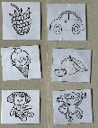
Понравились вам подарки ?  Тогда давайте оправим Мамакам нашу песенку . | Да . | Ритм хлопки, презентация
Наше занятие закончилось . Давайте вспомним в какие игры мы сегодня с вами играли . | Перечисляют .

Приложение
Космические слова | 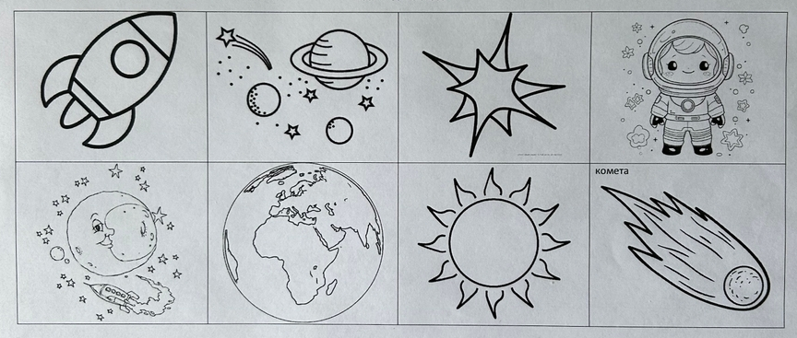
Планета МА | 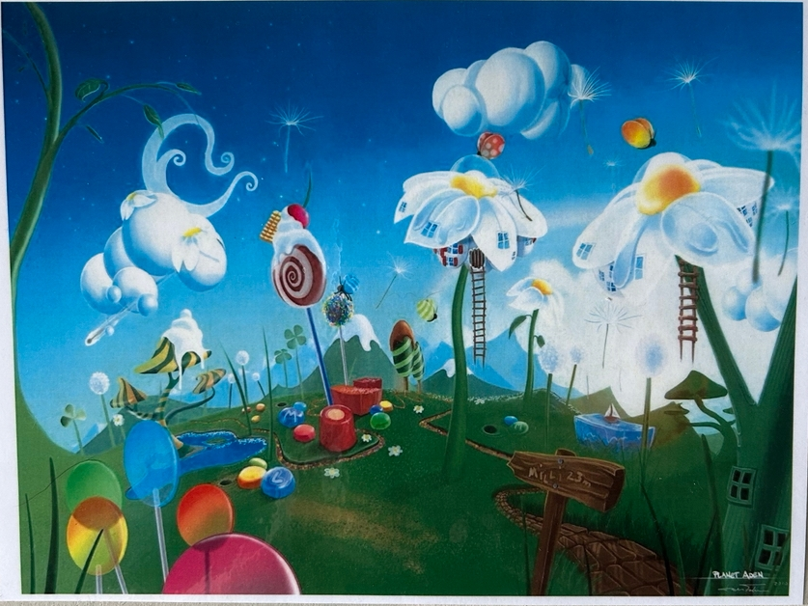
Планета МА, с окошками | 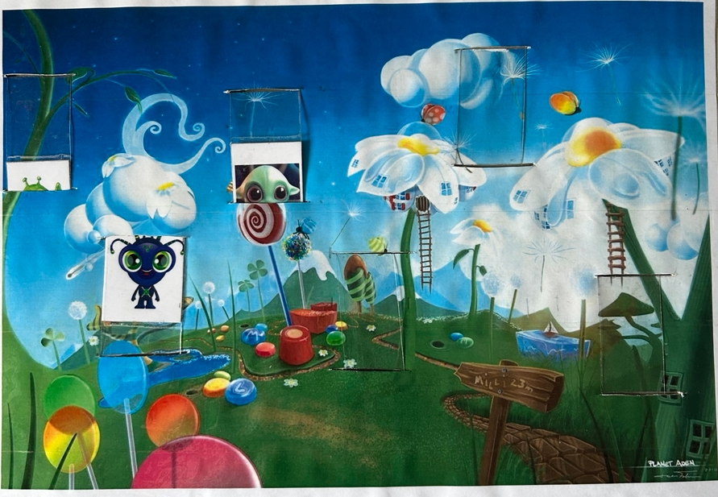
Слог МА.  Полоски со слогами . | 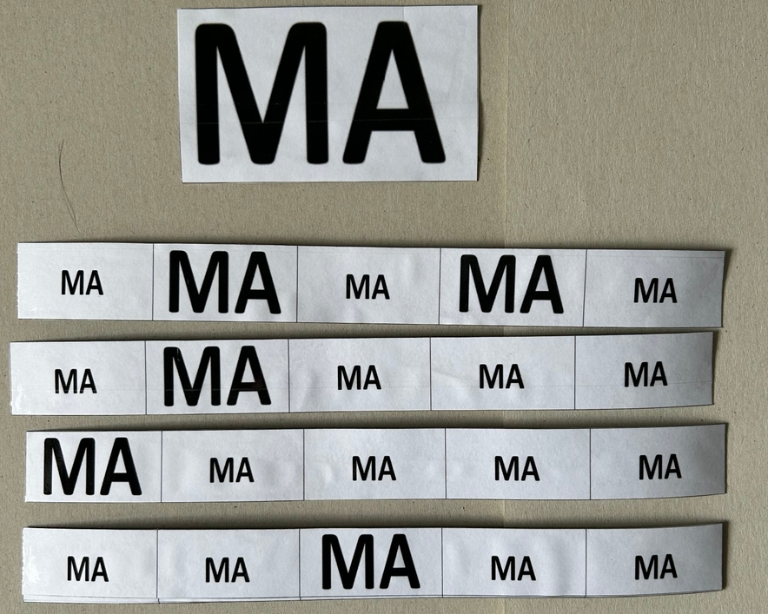
Игра «Синий-зеленый» | 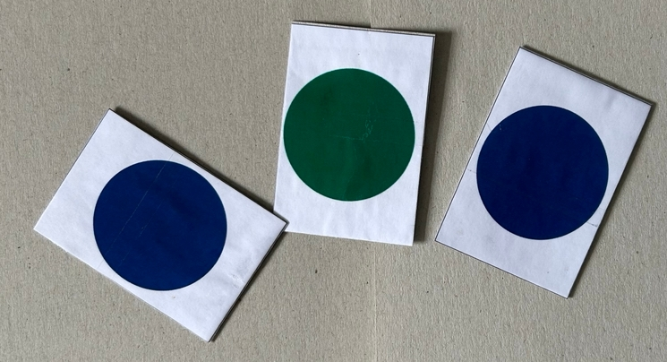
Игра «Найди братца». | 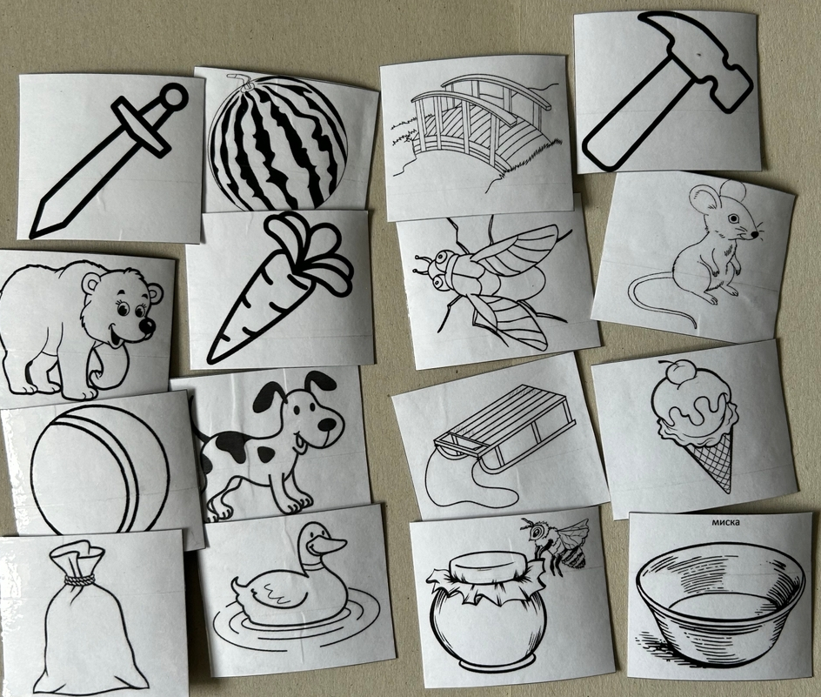
Игра «Подарки». | 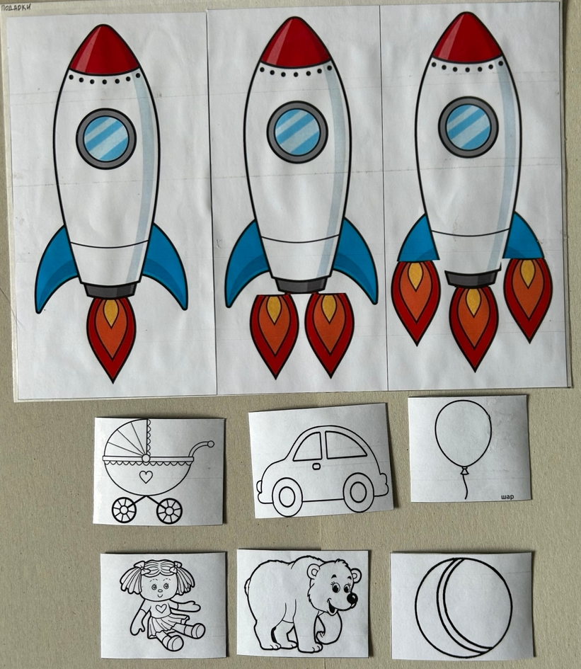
Картинка «Я начну, а ты продолжи» | 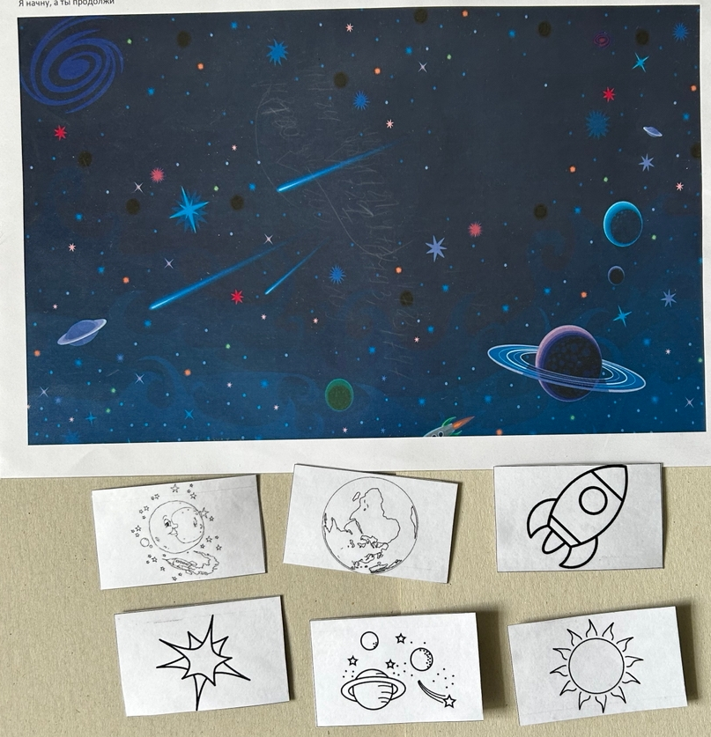
Картинка «Планета» звуковой анализ МА | 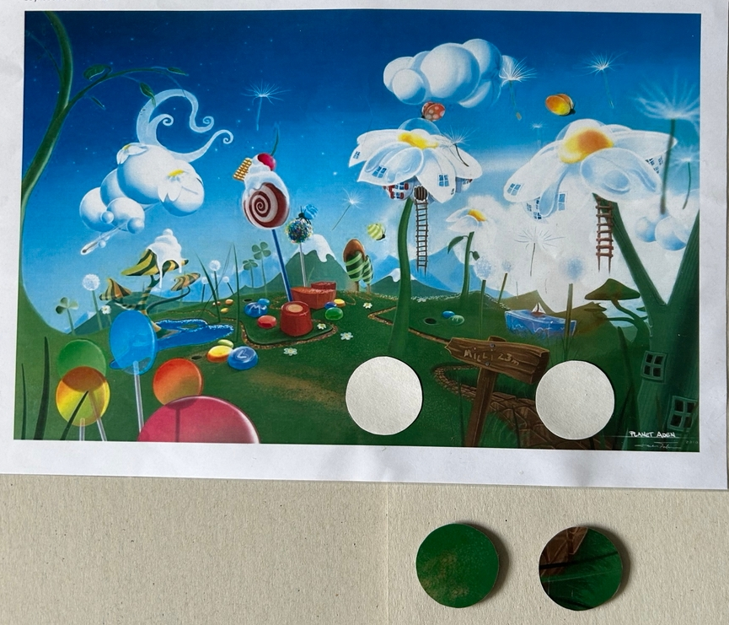
Игра «Подарки от Мамак» | 